TIẾT 72: LUYỆN TẬP VỀ BIỆN PHÁP NHÂN HÓA
I. Yêu cầu cần đạt:
1. Kiến thức, kĩ năng:
- Nhận biết được các vật, hiện tượng được nhân hóa, biện pháp nhân hóa.
- Nói và viết được câu văn sử dụng biện pháp nhân hóa.
2. Năng lực: Năng lực ngôn ngữ, giao tiếp và hợp tác, giải quyết vấn đề sáng tạo.
3. Phẩm chất:
- Chăm chỉ, trách nhiệm, có ý thức trong học tập.
- Yêu thích tiếng dân tộc.
- Có ý thức sử dụng các biện pháp nghệ thuật khi nói và viết.
II. Đồ dùng dạy học: PHT, máy soi.

III. Các hoạt động dạy học chủ yếu
Hoạt động của giáo viên | Hoạt động của học sinh
A. Hoạt động mở đầu (2-3’)  - GV mở video cho HS hát  - GV tổ chức trò chơi Truyền điện để khởi động bài học:  + Mỗi HS tham gia chơi đặt 1 câu về con vật, cây cối, đồ vật,… trong đó có sử dụng biện pháp nhân hóa.  - GV nhận xét, tuyên dương.  - GV dùng tranh minh họa hoặc dựa vào trò chơi để khởi động vào bài mới. | - HS tham gia hát và vận động theo lời bài hát.  + VD: Cây chuối mẹ nghiêng mình, vòng tay ôm lấy các con./…  - HS lắng nghe.  - Học sinh thực hiện.
B. Hoạt động luyện tập, thực hành  (28-30’)  Bài 1. (9-10’) Tìm các vật, hiện tượng tự nhiên được nhân hóa trong những đoạn thơ, đoạn văn dưới đây, cho biết chúng được nhân hóa bằng cách nào.  - GV mời HS đọc yêu cầu của bài.  - GV mời HS làm việc theo nhóm 4  - GV mời các nhóm trình bày.  - GV mời các nhóm nhận xét.  - GV nhận xét, tuyên dương  ->Chốt : Nhân hóa là gì? Có mấy cách để nhân hóa một sự vật | - 1 HS đọc yêu cầu bài tập 1.  - Các nhóm tiến hành thảo luận thống nhất câu trả lời vào phiếu bài tập, vở hoặc giấy nháp.  - Đại diện các nhóm trình bày  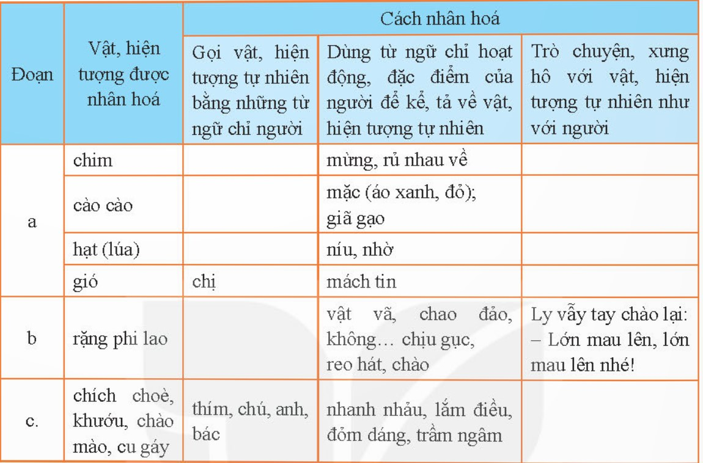  - Các nhóm khác nhận xét.
Bài 2: (8-9’) Em thích hình ảnh nhân hóa nào trong đoạn thơ? Nêu tác dụng của hình ảnh nhân hóa đó.  - GV mời HS đọc yêu cầu của bài.  - GV tổ chức cho Hs làm việc nhóm 2.  - GV yêu cầu HS phát biểu theo suy nghĩ, cảm nhận của cá nhân. Các em có thể đưa ra nhiều ý kiến khác nhau và biết giải thích vì sao mình thích hình ảnh nhân hóa đó.  - GV mời HS chia sẻ trước lớp  - GV nhận xét, tuyên dương chung.  - GV chốt lại tác dụng của biện pháp nhân hóa: giúp cho sự vật, hiện tượng vô tri, vô giác trở nên có hồn hơn, giống với con người, gần gũi với con người hơn.  Bài 3: (8-9’) Đặt 2 – 3 câu có hình ảnh nhân hóa nói về cảnh vật, hiện tượng tự nhiên.  - Gọi HS nêu yêu cầu bài  - Cho HS đặt câu vào vở: 2-3 câu có hình ảnh nhân hóa nói về cảnh vật, hiện tượng tự nhiên.  - GV soi bài HS nhận xét, chỉnh sửa câu.  - GV tuyên dương HS đặt câu hay, sáng tạo.  ->Chốt: Khi đặt câu, em cần lưu ý gì? | - 1 HS đọc yêu cầu bài tập 2.  - HS làm việc nhóm 2: Nói cho nhau nghe hình ảnh nhân hóa mình thích và lí do yêu thích hình ảnh đó; nêu tác dụng của hình ảnh nhân hóa trong đoạn thơ.  - HS chia sẻ trước lớp  - HS lắng nghe, rút kinh nghiệm.  - HS làm việc theo yêu cầu.  + Ví dụ: Ông Mặt Trời đạp xe qua núi./…  - HS đọc bài, chia sẻ, nhận xét.  + HS lắng nghe, rút kinh nghiệm.  - HS đưa ra các lưu ý về nội dung và hình thức khi đặt câu.
C. Hoạt động vận dụng – củng cố: (2-3’)  - Nhân hóa là gì? Có những cách nhân hóa nào?  - GV nhận xét tiết dạy.  - Dặn dò bài về nhà. | - HS trả lời  - HS lắng nghe, rút kinh nghiệm.

Điều chỉnh sau bài dạy:

